济南二机床集团有限公司招聘简章
一、企业简介
济南二机床始建于1937年，新中国“十八罗汉厂”之一，在岗员工5000余人，占地123万平方米，国有独资企业，世界规模最大的锻压设备和大重型金属切削机床制造基地，世界三大数控冲压装备制造商之一，连续十三年入选中国机械工业百强，被国务院授予重大技术装备领域突出贡献企业。
济南二机床主要产品有数控冲压设备、自动化设备、数控金切机床、铸造机械和数控切割设备等，广泛服务于汽车、轨道交通、航空航天、能源等行业，其中大型冲压生产线国内市场占有率达80%，出口欧美日、亚非拉等60多个国家和地区，成为通用、福特、大众、日产、雷诺、PSA等跨国汽车集团的全球供应商。
二、招聘岗位
序号 | 岗位 | 专业 | 学历 | 人数
1 | 机械设计员 | 机械/液压 | 本科及以上 | 50
2 | 电气设计员 | 自动化/电气/双控 | 本科及以上 | 30
3 | 工艺技术员 | 机械/铸造/焊接/热处理 | 本科及以上 | 70
4 | 软件工程师 | 软件工程 | 本科及以上 | 2
5 | 安全技术员 | 安全工程/消防工程 | 本科及以上 | 2
6 | 环保技术员 | 环境工程 | 本科及以上 | 2
7 | 生产计划员 | 机械/应用数学 | 本科及以上 | 4
8 | 土建结构/水暖设计员 | 土木工程/给排水 | 本科及以上 | 2
9 | 规划设计员 | 土木工程/给排水 | 本科 | 2
10 | 计量技术员 | 测控技术与仪器 | 本科 | 1
11 | 能源管理员 | 机械/能源与动力 | 本科 | 1
12 | 临床医生 | 临床医学/医学影像 | 本科及以上 | 2
（一）技术管理类岗位

序号 | 岗位 | 专业 | 学历 | 人数 | 备注
1 | 装配钳工 | 机械/机电等 | 大专 | 100
2 | 装配电工 | 电气/机电 | 大专 | 40
3 | 机加工 | 数控/机电 | 大专 | 60
4 | 铆焊工 | 不限 | 不限 | 15 | 持证
5 | 行车工 | 不限 | 不限 | 20 | 持证
6 | 热处理工 | 不限 | 不限 | 6
（二）技能类岗位
三、基本要求
1.2022年应届生、往届生；
2.岗位要求专业或具备相关技能；
3.身体健康、有责任心；
4.具有良好的沟通、协调能力及团队合作精神。
四、薪酬待遇
1.博士15000-25000元/月；
2.硕士7000-20000元/月；
3.本科6000-12000元/月；
4.大专4800-5000元/月
五、福利待遇

1.合作建房
2.六险两金
3.午餐补助
4.质量效益奖
5.生日蛋糕
6.健身基金
7.高温补贴
8.取暖补贴
9.健康查体
10.子女教育

六、企业文化
1.历史悠久：国家工业遗产
2.丰富文体活动：三大球五小球，轮番上演
3.公园式工厂：山东省工业旅游基地

七、联系方式
联系电话：
刘老师0531-81616194/15318817732
房老师0531-81616190/15552586621
地址：济南市槐荫区机床二厂路2号
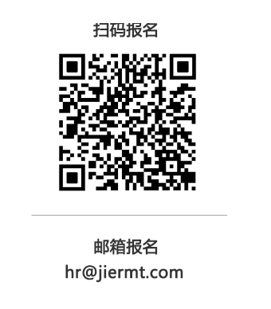
邮编：250022
邮箱：hr@jiermt.com
网址：www.jiermt.com

